**VALIDANDO UM FORMULÁRIO ATRAVÉS DO BOTÃO ENVIAR**

Entenda e execute o exemplo abaixo:

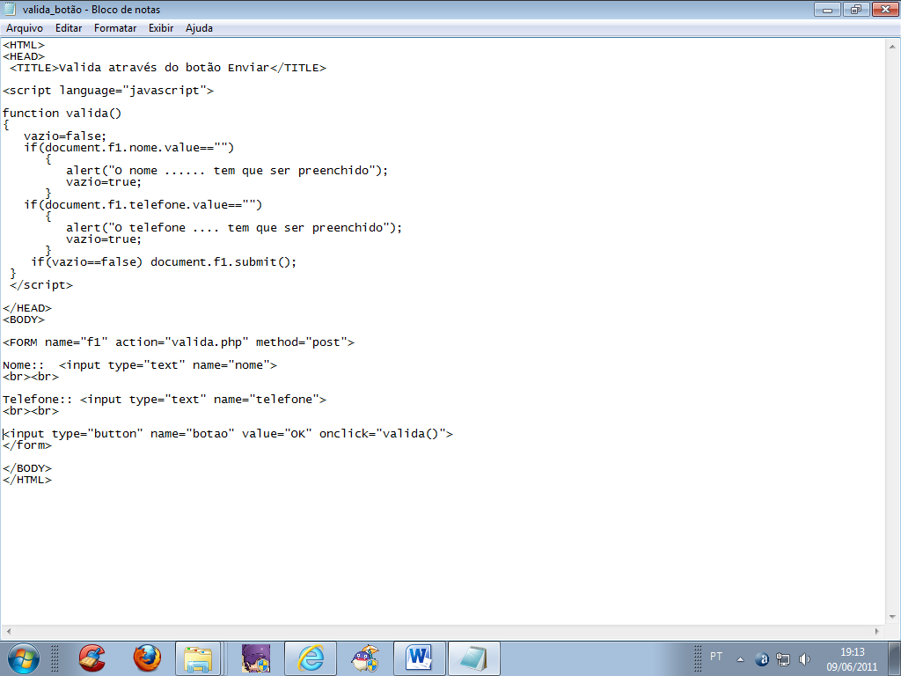

O que o programa faz:

Ao clicar no botão “OK” (onClick), a função valida () verifica se o campo nome e o campo telefone foram preenchidos. Se não foram, retorna a mensagem em “caixa de alerta”, e se foram, submete o formulário.